Qwertyuiopasdfghjklzxcvbnmqwertyuiopasdfghjklzxcvbnmqwertyuiopasdfghjklzxcvbnmqwertyuiopasdfghjklzxcvbnmqwertyuiopasdfghjklzxcvbnmqwertyuiopasdfghjklzxcvbnmqwert

Siirt Üniversitesi 2025 Yılı İdari Faaliyet Raporu

Akademik Birimler

13.2.2026

Beden Eğitimi ve Spor Yüksekokulu Müdürlüğü

İçindekiler
BİRİMİN GEÇMİŞİ, TARİHÇESİ 2
BİRİMİN MİSYONU 3
BİRİMİN VİZYONU 4
BİRİME AİT TEŞKİLAT ŞEMASI 5
BİRİM PERSONELLERİ 7
BİRİMİN KURUMDAKİ GÖREVİ 8
BİRİME AİT RESİMLER 9
BİRİMİNİZCE SENE İÇİNDE YAPILAN FAALİYETLER 13
BİRİMİNİZE AİT GZFT ANALİZLERİ 17
BİRİM PAYDAŞ ANALİZİ 19
BİRİM RİSK ANALİZİ 20
BİRİM PERSONELİ İLE İLGİLİ BİLGİLER 21
KOORDİNATÖRLÜKLER 22
Erasmus Farabi 23
İç kontrol güvence beyanı 23

BİRİMİN GEÇMİŞİ, TARİHÇESİ

I- GENEL BİLGİLER
TARİHÇE
Siirt Üniversitesi Beden Eğitimi ve Spor Yüksekokulu; Bakanlar Kurulu'nun 04 Mart 2013 tarihinde aldığı kararla 28582 sayılı Resmi Gazete’de yayımlanmasına müteakip 28.03.1983 tarih ve 2809 sayılı kanunun ek 30’uncu maddesine göre kurulmuştur.
Yükseköğretim Yürütme Kurulu'nun 02.04.2013 tarihli toplantısında Siirt Üniversitesi Beden Eğitimi ve Spor Yüksekokulu bünyesinde aşağıda adı geçen bölümlerin kurulması kararlaştırılmıştır.
- Beden Eğitimi ve Spor Eğitimi Bölümü
- Antrenörlük Eğitimi Bölümü
- Spor Yöneticiliği Bölümü
- Rekreasyon Bölümü
Siirt Üniversitesi Beden Eğitimi ve Spor Yüksekokulu bünyesinde; Beden Eğitimi ve Spor Eğitimi Bölümü I. Öğretim, Antrenörlük Eğitimi Bölümü I. ve II. Öğretim ve Spor Yöneticiliği Bölümü I. ve II. Öğretim programları açılmıştır. Her bir bölümün eğitim öğretim süresi 8 yarıyıl olup, öğretim dili Türkçe’dir. 10 Temmuz 2024 YÖK Üniversitelerarası Kurul Kararı gereğince ikinci öğretim bölümleri kapatılmıştır.

BİRİMİN MİSYONU

Misyon
Yüksekokulumuz; eğitim ve öğretimde kaliteli eğitim, araştırma ve projelerde çağın gereksinimlerine uygun bilgi üretmek ve topluma hizmet sunma sorumluluğunda bir misyon üstlenmiştir. Evrensel değerler ışığında bilgi, birikim ve becerileri ile bölgedeki ekonomik, sosyal ve kültürel gelişmelere katkı sağlayarak etik değerlere duyarlı, paylaşımcı, sorgulayan, yenilikçi, araştırmacı ve mesleki açıdan yetkin lider bireyler yetiştirmek.

BİRİMİN VİZYONU

Vizyon
Yüksekokulumuz; aklın ve bilimin rehberliğine dayanarak yenilikçi, gelişmelere açık olarak teknolojik atılımları yakından takip eden bir vizyonu benimsemektedir. Yüksekokulumuz; sağlıklı ve yaşam kalitesi yüksek bireylerden oluşturulmuş çağdaş, evrensel değerlere sahip, kazandığı bilgi ve becerileri uygulamaya yansıtabilen üstün nitelikli ilk ve orta öğretim kurumlarına Beden Eğitimi ve Spor Öğretmeni yetiştirmek, Gençlik ve Spor Genel Müdürlüğü (GSGM) merkez ve taşra teşkilatları ve spor kulüplerine çeşitli branşlarda antrenör, yönetici yetiştirmek, özel sektörde çok çeşitli alanlarda (turizm, endüstri, belediyeler vb.) görev yapabilecek liderler yetiştirmek ve üniversite düzeyinde çalışabilecek geleceğin akademisyenlerini yetiştirmektir.

BİRİME AİT TEŞKİLAT ŞEMASI

Yüksekokul Müdürü

Yüksekokul Kurulu

Yüksekokul Yönetim Kurulu

Bölümler
Koord

Yüksekokul Sekreterliği
Koord

Müdür Yardımcıları

Beden Eğitimi ve Spor Eğitimi
Öğrenci İşleri
Koord

Personel/Yazı İşleri
Koord

Spor Yöneticiliği
Mali İşler (Muhasebe)
Antrenörlük Eğitimi

Rekreasyon

YÜKSEKOKUL MÜDÜRÜ
Doç. Dr. Serdar ADIGÜZEL
YÜKSEKOKUL KURULU YÜKSEKOKUL YÖNETİM KURULU YÜKSEKOKUL DİSİPLİN KURULU
BAŞKAN: Doç. Dr. Serdar ADIGÜZEL BAŞKAN: Doç. Dr. Serdar ADIGÜZEL BAŞKAN: Doç. Dr. Serdar ADIGÜZEL
ÜYE: : Doç. Dr. Y. Emre YARAYAN ÜYE: Doç. Dr. Y. Emre YARAYAN ÜYE: Doç. Dr. Y. Emre YARAYAN
ÜYE: Doç. Dr. Abdurrahman DEMİR ÜYE: Doç. Dr. Abdurrahman DEMİR ÜYE: Doç. Dr. Abdurrahman DEMİR
ÜYE: Doç. Dr. M. Sabir ÇEVİK ÜYE: Doç. Dr. M. Sabir ÇEVİK ÜYE: Doç. Dr. M. Sabir ÇEVİK
ÜYE: Dr. Öğr. Üyesi Samet SİTTİ ÜYE: Dr. Öğr. Üyesi Same SİTTİ ÜYE: Dr. Öğr. Üyesi Samet SİTTİ
ÜYE: Dr. Öğr. Üyesi Abdulkadir EKİN ÜYE: Dr. Öğr. Üyesi Abdulkadir EKİN ÜYE: Dr. Öğr. Üyesi Abdulkadir EKİN

MÜDÜR YARDIMCILARI İDARİ PERSONEL AKADEMİK PERSONEL
Doç. Dr. M. Sabir ÇEVİK YÜKSEKOKUL SEKRETERİ Doç. Dr. Abdurrahman DEMİR
Dr. Öğr. Üyesi Samet SİTTİ Bekir ÇİFTÇİ Doç. Dr. Deniz ÇAKAROĞLU
Doç. Dr. Y. Emre YARAYAN
Doç. Dr. M. Sabir ÇEVİK
BÖLÜM BAŞKANLARI TKYS SATIN ALMA Doç. Dr. Mehmet EFE
Doç. Dr. Abdurrahman DEMİR Muhsin AKDEMİR Doç. Dr. Serdar ADIGÜZEL
(Antrenörlük Eğitimi Bölümü) Bilgisayar İşletmeni Dr. Öğr. Üyesi Erhan ŞAHİN
Doç. Dr. Y. Emre YARAYAN ÖĞRENCİ İŞLERİ Dr. Öğr. Üyesi Ömer CENGİZ
(Beden Eğitimi ve Spor Eğitimi Bölümü) Rıdvan BAĞÇECİ Dr. Öğr. Üyesi Abdulkadir EKİN
Dr. Öğr. Üyesi Abdulkadir EKİN Bilgisayar İşletmeni Dr. Öğr. Üyesi. Murat Yaşar ERMAN
(Spor Yöneticiliği Bölümü) Ali DİLDİRİM Dr. Öğr. Üyesi Tarkan SÖĞÜT
Bilgisayar İşletmeni Dr. Öğr. Üyesi Buşra ÖZCAN
MUTEMET/YAZI İŞLERİ Dr. Öğr. Üyesi Samet SİTTİ
Remzi AKSU Dr. Öğr. Üyesi İbrahim İhsan ARIKAN
Bilgisayar İşletmeni Öğr. Gör. M. Selami ERMAN
TESİS SORUMLUSU Arş. Gör. Mehdi ASLAN
Nezir KILIÇER Arş. Gör. İsmail EGİL
Bilgisayar İşletmeni Arş. Gör. Yusuf İzzet EROL
Arş. Gör. Aygün AKGÜL (35.madde)

ANTRENÖRLER SEKRETER SÜREKLİ İŞÇİLER
İbrahim YILDIZ Ayten KAYRAN Lokman ERBEK
M. Naim DİLDİRİM Memur Ramazan TAŞÇI
Kıymet DAYAN

BİRİM PERSONELLERİ

SIRA | ADI | SOYADI | GÖREVİ
1 | Serdar | ADIGÜZEL | Müdür V.
2 | Mehmet Sabir | ÇEVİK | Müdür Yardımcısı
3 | Samet | SİTTİ | Müdür Yardımcısı
4 | Abdulkadir | EKİN | Bölüm Başkanı
5 | Abdurrahman | DEMİR | Bölüm Başkanı
6 | Yunus Emre | YARAYAN | Bölüm Başkanı
7 | Deniz | ÇAKAROĞLU | Doç. Dr.
8 | Mehmet | EFE | Doç. Dr.
9 | Ömer | CENGİZ | Dr. Öğr. Üyesi
10 | Tarkan | SÖĞÜT | Dr. Öğr. Üyesi
11 | Erhan | ŞAHİN | Dr. Öğr. Üyesi
12 | Buşra | ÖZCAN | Dr. Öğr. Üyesi
13 | İbrahim İhsan | ARIKAN | Dr. Öğr. Üyesi
14 | Murat Yaşar | ERMAN | Dr. Öğr. Üyesi
15 | Muhittin Selami | ERMAN | Öğr. Gör.
16 | Yusuf İzzet | EROL | Arş. Gör.
17 | Mehdi | ASLAN | Arş. Gör.
18 | İsmail | EGİL | Arş. Gör.
19 | Aygün | AKGÜL | Arş. Gör. (35. Madde)
20 | Bekir | ÇİFTÇİ | Yüksekokul Sekreter V.
21 | Remzi | AKSU | Bilgisayar İşletmeni
22 | Muhsin | AKDEMİR | Bilgisayar İşletmeni
23 | Rıdvan | BAĞÇECİ | Bilgisayar İşletmeni
24 | Ali | DİLDİRİM | Bilgisayar İşletmeni
25 | Nezir | KILIÇER | Bilgisayar İşletmeni
26 | Ayten | KAYRAN | Memur
27 | Mehmet Naim | DİLDİRİM | Antrenör
28 | İbrahim | YILDIZ | Antrenör
29 | Lokman | ERBEK | Sürekli İşçi
30 | Ramazan | TAŞÇI | Sürekli İşçi
31 | Kıymet | DAYAN | Sürekli İşçi

BİRİMİN KURUMDAKİ GÖREVİ
Yüksekokulumuz; Üniversitemiz bünyesi içerisinde eğitim ve öğretimde kaliteli eğitim, araştırma ve projelerde çağın gereksinimlerine uygun bilgi üretmek ve topluma hizmet sunma sorumluluğunda bir misyon üstlenmiştir. Evrensel değerler ışığında bilgi, birikim ve becerileri ile bölgedeki ekonomik, sosyal ve kültürel gelişmelere katkı sağlayarak etik değerlere duyarlı, paylaşımcı, sorgulayan, yenilikçi, araştırmacı ve mesleki açıdan yetkin lider bireyler yetiştirmek.

BİRİME AİT RESİMLER

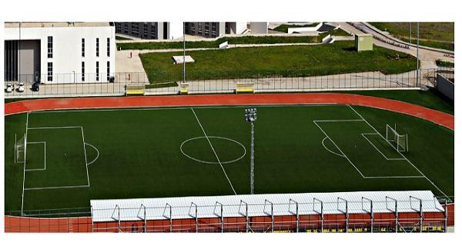

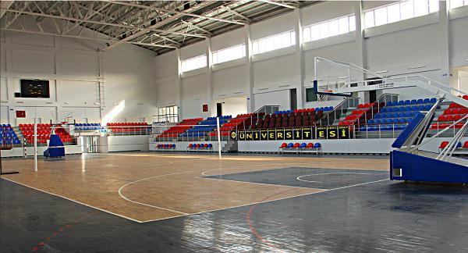

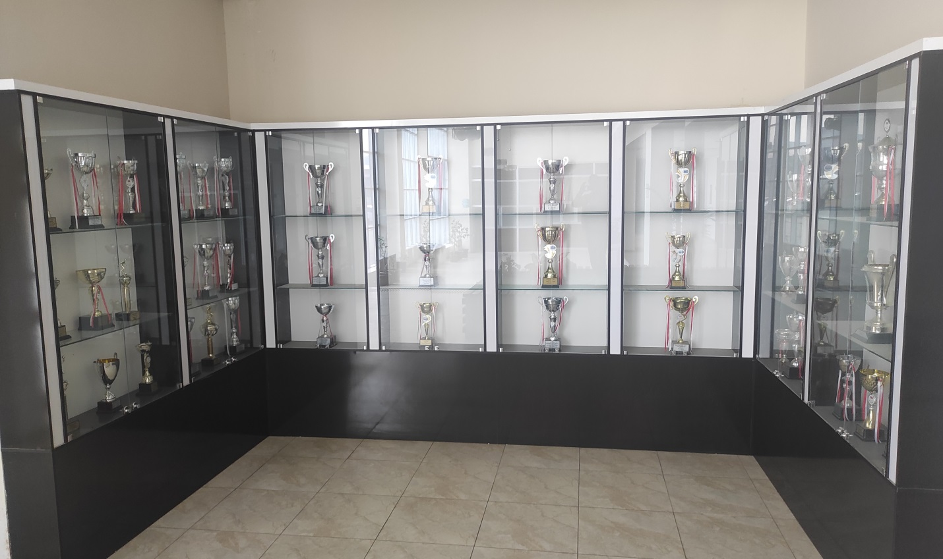

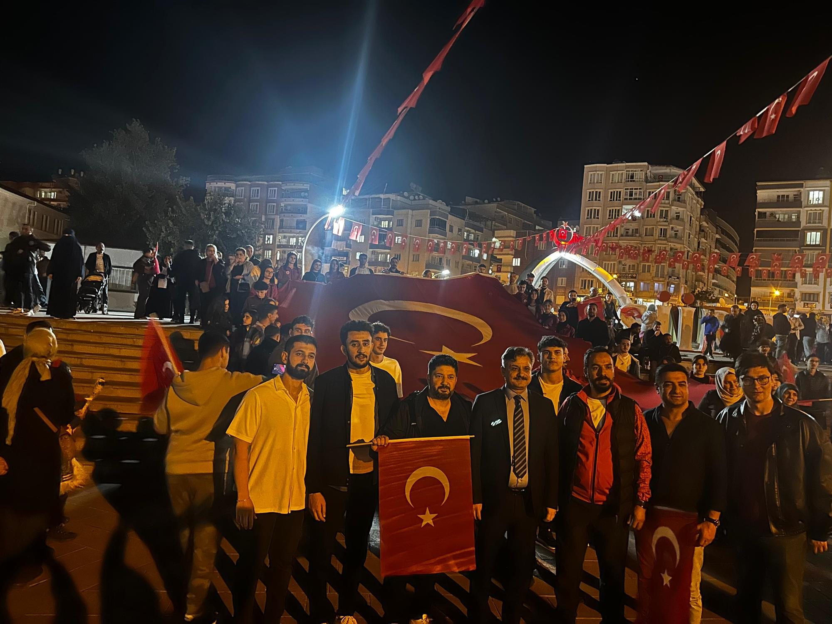

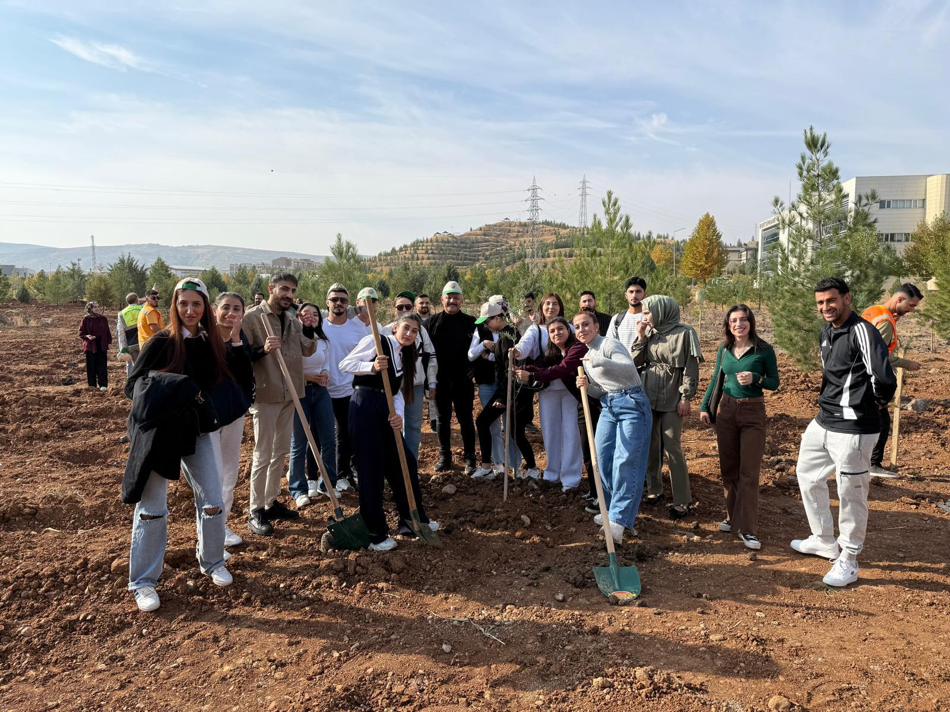

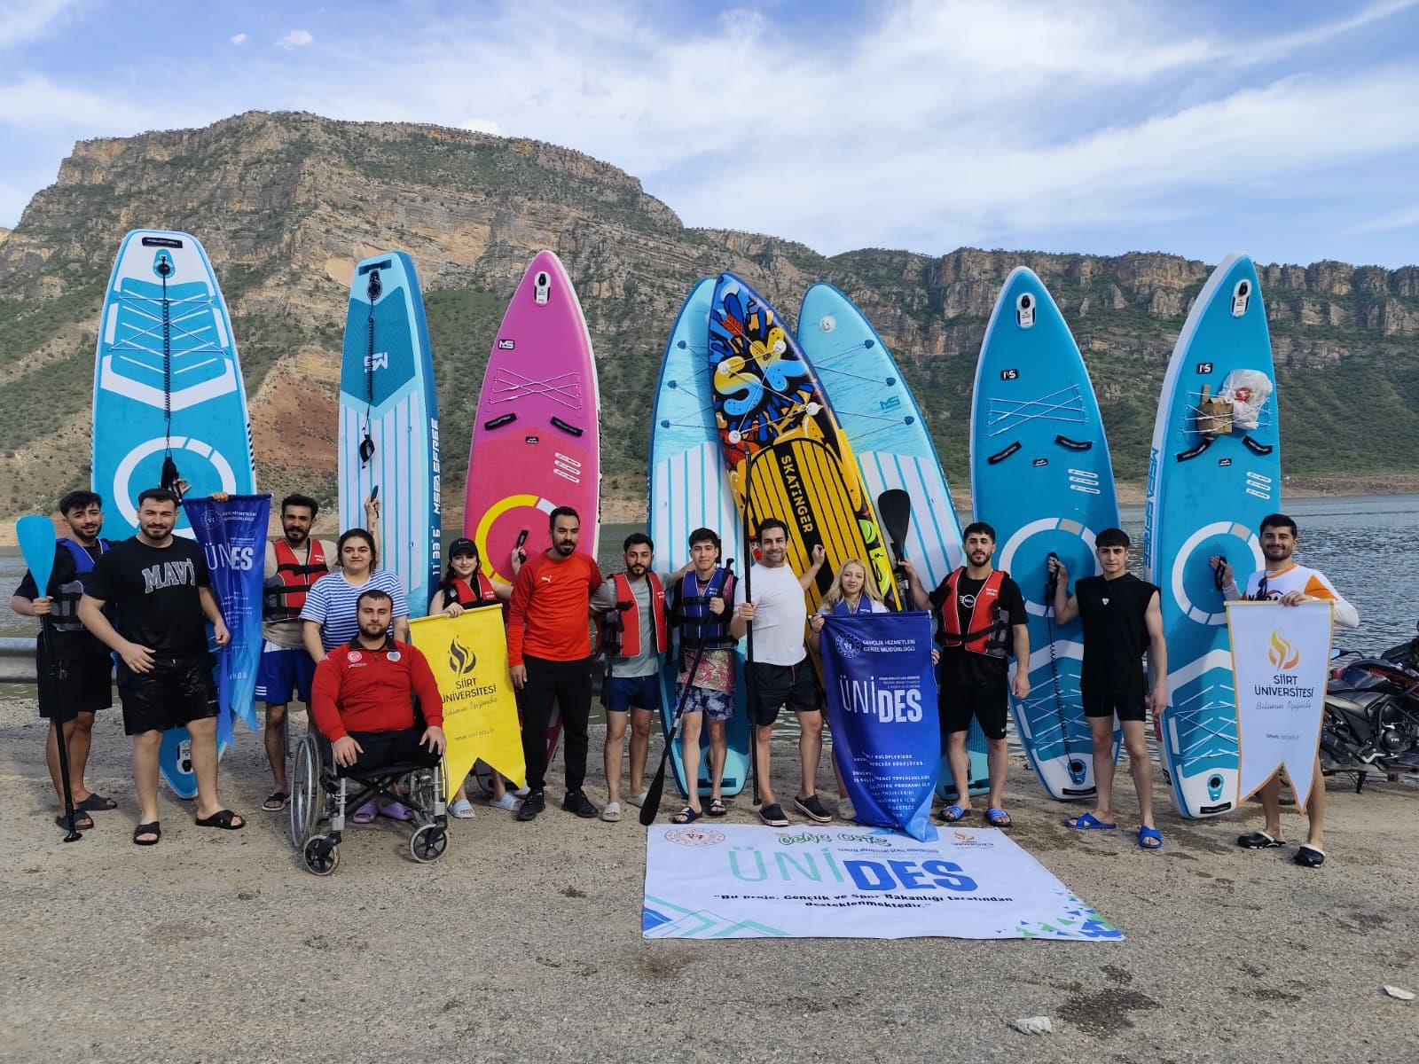

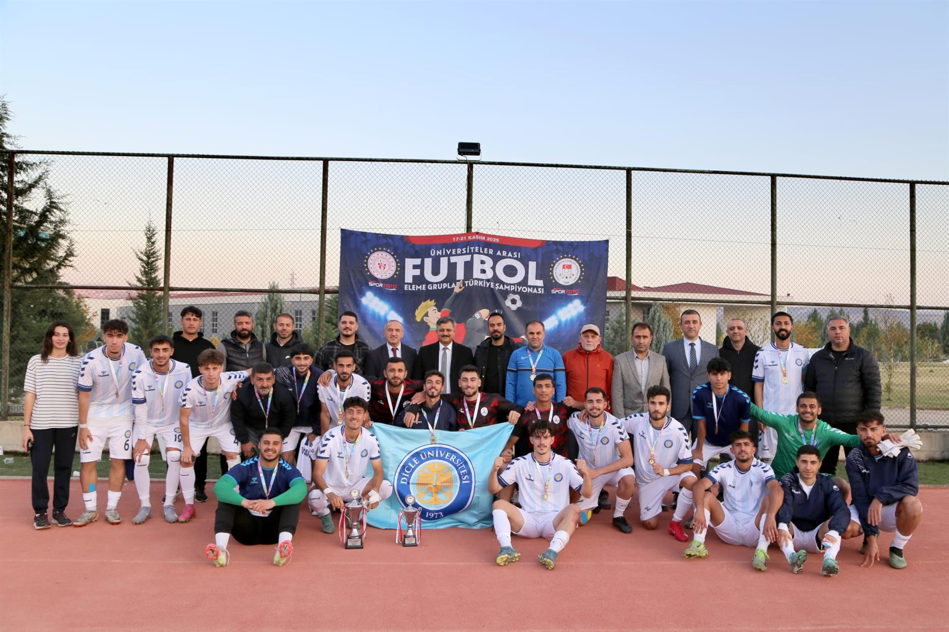

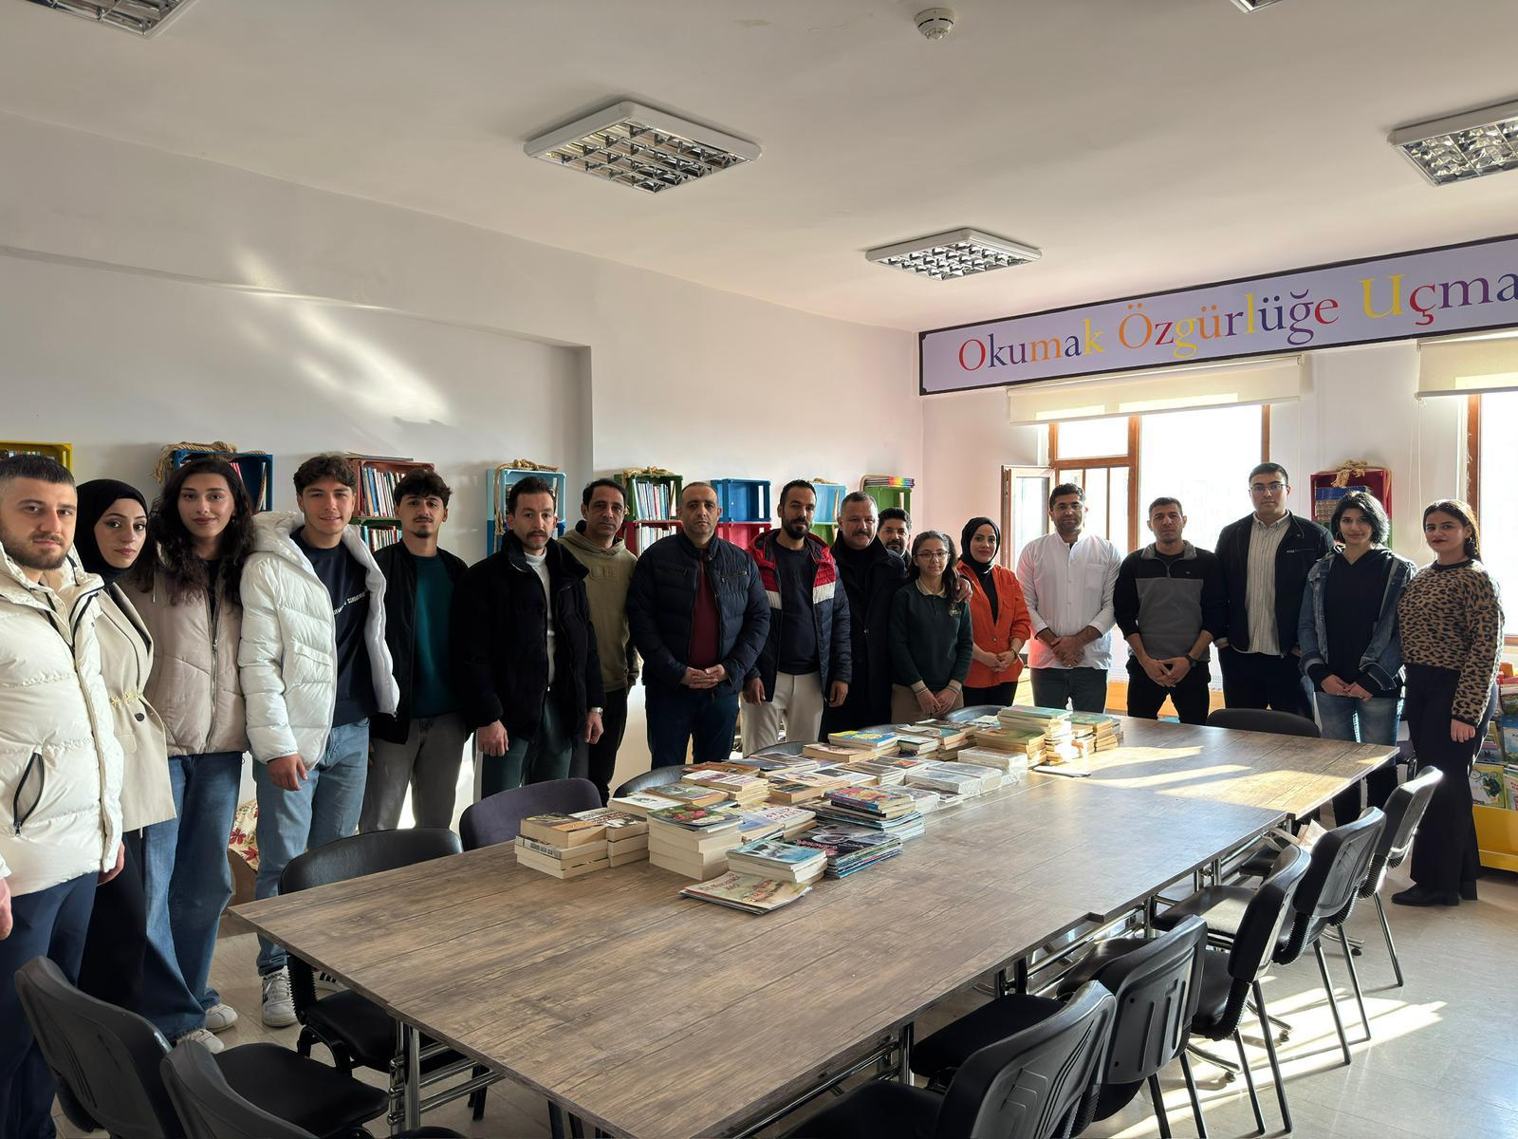

BİRİMİNİZCE SENE İÇİNDE YAPILAN FAALİYETLER
Etkinliğin Adı | Tarihi | Yapılış Yeri | Sonuçlar
Yüksekokulumuzda 2025 Yılı Brifing Toplantısı Gerçekleştirildi | 15.5.2025 | Siirt Üniversitesi Beden Eğitimi ve Spor Yüksekokulu Konferans Salonu | Siirt Üniversitesi Beden Eğitimi ve Spor Yüksekokulu’nun 2024 yılı faaliyetlerini kapsayan brifing toplantısı gerçekleştirilmiştir. Toplantıya, Siirt Üniversitesi Rektörü Prof. Dr. Nihat Şındak ile birlikte Rektör Yardımcıları katılım sağlamıştır. Yüksekokulumuzdan ise akademik ve idari personel hazır bulunmuştur. Brifing sunumu, Beden Eğitimi ve Spor Yüksekokulu Müdür V. Doç. Dr. Serdar Adıgüzel tarafından gerçekleştirilmiştir.  Toplantıda, yüksekokulun eğitim-öğretim faaliyetleri, akademik çalışmalar, idari işleyiş ve geleceğe yönelik hedefler hakkında kapsamlı bilgiler sunulmuştur. Katılım sağlayan tüm paydaşlara teşekkür ederiz.
Yüksekokulumuz 2025 Bahar Dönemi Seminer Sunumları Gerçekleştirildi | 2.6.2025 | Siirt Üniversitesi Beden Eğitimi ve Spor Yüksekokulu Toplantı Salonu | Siirt Üniversitesi Beden Eğitimi ve Spor Yüksekokulu’nda (BESYO) 2025 Bahar Dönemi seminer sunumları başarıyla tamamlandı. Akademik gelişim ve bilimsel paylaşımı teşvik etmeyi amaçlayan seminer programında farklı danışmanlıklar altında yürütülen altı ayrı sunum yer aldı. Doç Dr. Serdar Adıgüzel'in danışmanlığında ki Selma İrem Demiralay, Doç. Dr. Yunus Emre Yarayan’ın danışmanlığında öğrenimini sürdüren Özge Nur Şah, Dr. Öğr. Üyesi Erhan Şahin’in danışmanlığındaki Zeynep Ay, Dr. Öğr. Üyesi Abdulkadir Ekin rehberliğindeki Fatma Elgören, Dr. Öğr. Üyesi İbrahim İhsan Arıkan’ın danışmanlığındaki Şevval Aykut ve Dr. Öğr. Üyesi Samet Sitti’nin danışmanlığında öğrenimini sürdüren Abdülaziz Demir, akademik projelerini katılımcılara sundular.  Sunumlara yüksek lisans öğrencileri ve öğretim elemanları katılım sağladılar. Her sunumun ardından soru-cevap bölümleriyle fikir alışverişi yapıldı ve öğretim elemanları tarafından yapıcı önerilerde bulunuldu. Böylelikle hem sunum yapan öğrenciler geri bildirim alma fırsatı bularak tez süreçlerine katkı sağladılar hem de katılımcılar güncel akademik konular hakkında bilgi edinmiş oldu.
Yüksekokulumuzda Mezuniyet Coşkusu: Geleceğin Spor İnsanları Uğurlandı | 2.6.2025 | Siirt Üniversitesi Beden Eğitimi ve Spor Yüksekokulu Konferans Salonu | Yüksekokulumuzda mezuniyet heyecanı yaşandı. Eğitim hayatlarını başarıyla tamamlayan öğrencilerimiz, düzenlenen törenle diplomalarını alarak yeni bir döneme adım attılar. Törene üniversite yöneticileri, akademik ve idari personel, öğrencilerimizin aileleri ile çok sayıda davetli katıldı. Saygı duruşu ve İstiklal Marşı ile başlayan program, açılış konuşmalarıyla devam etti. Beden Eğitimi ve Spor Yüksekokulu Müdürümüz Doç. Dr. Serdar Adıgüzel’in öğrencilere yönelik anlamlı mesajları, törene duygu dolu anlar kattı. Dereceye giren öğrencilere başarı belgelerinin takdim edilmesinin ardından, mezun olan tüm öğrencilerimiz kep atarak mezuniyetlerini coşkuyla kutladı.  Yüksekokulumuzdan mezun olan tüm öğrencilerimizi gönülden tebrik ediyor, mesleki yaşamlarında sağlık, başarı ve mutluluk diliyoruz.
Sınıf Dışında Bir Gün: Doğada Spor ve Eğitim Buluşması | 2.6.2025 | Siirt Üniversitesi Beden Eğitimi ve Spor Yüksekokulu Kampüs Bisiklet Yolu | Yüksekokulumuzda teoriyle pratiği buluşturduğumuz anlamlı bir etkinliği daha başarıyla tamamladık. Doğanın kucaklayıcı atmosferinde gerçekleştirdiğimiz hiking ve bisiklet turu sayesinde hem bedenlerimizi harekete geçirdik hem de ders içeriklerimizi sınıf ortamının dışına taşıyarak öğrencilerimizle doğayla iç içe, uygulamalı bir öğrenme deneyimi yaşadık. Bu anlamlı organizasyona verdikleri kıymetli desteklerinden dolayı Beden Eğitimi ve Spor Yüksekokulu Müdürümüz Doç. Dr. Serdar Adıgüzel hocamıza en içten teşekkürlerimizi sunarız. Doğa sporlarının birleştirici gücüyle ekip ruhunu, dayanıklılığı ve sağlıklı yaşam bilincini sahada deneyimleme fırsatı bulmanın mutluluğunu hep birlikte yaşadık.
Engelsiz Bir Dünya Mümkün mü?” Etkinliğiyle Farkındalık Büyüdü | 4.6.2025 | Siirt Üniversitesi Beden Eğitimi ve Spor Yüksekokulu Konferans Salonu | Siirt Üniversitesi Beden Eğitimi ve Spor Yüksekokulu olarak toplumda farkındalık oluşturmak amacıyla anlamlı bir etkinliğe daha imza attık. “Engelsiz Bir Dünya Mümkün mü?” başlığıyla düzenlenen etkinlikte, engelli bireylerin spor yoluyla sosyal hayata katılımı, erişilebilirlik ve kapsayıcı yaşam konuları ele alındı. Etkinliğin öncülüğünü Dr. Öğr. Üyesi Abdulkadir EKİN üstlenirken katılımcılar, empati ve toplumsal sorumluluk bilinciyle engellerin yalnızca fiziksel değil, zihinsel ve sosyal boyutlarda da aşılabileceğini tartışma fırsatı buldu. Bu anlamlı etkinlik aracılığıyla, herkes için daha kapsayıcı bir yaşam alanı oluşturmanın mümkün ve gerekli olduğu vurgulandı.  BESYO olarak dezavantajlı bireylerin yaşamlarına dokunacak sosyal farkındalık projelerine katkı sunmaya devam edeceğiz.
Yüksekokulumuzda Akreditasyon ve Genel İdari Toplantı Gerçekleştirildi | 29.9.2025 | Siirt Üniversitesi Beden Eğitimi ve Spor Yüksekokulu Toplantı Salonu | Katılımcı öğretim elemanları ile idari personelin görüşleri alınarak geliştirme stratejileri üzerinde mutabakata varılmıştır. Bu toplantı, akreditasyon hedeflerine ulaşma ve kurumsal performansı güçlendirme yönünde önemli bir adım olarak değerlendirilmiştir.
Bağımlılıklara Karşı Bilinçleniyoruz: Farkındalık Konferansı | 14.9.2025 | Siirt Üniversitesi Beden Eğitimi ve Spor Yüksekokulu Konferans Salonu | Bu konferans, bağımlılıkla mücadelede farkındalık oluşturmak, öğrenci topluluğunu zararlı alışkanlıklara karşı bilinçlendirmek ve sağlıklı yaşam davranışlarını teşvik etmek amacıyla düzenlenmiştir. Etkinlikte bağımlılığın psikolojik, sosyal ve fizyolojik boyutları ele alınmış; öğrencilerin kişisel farkındalıklarını artırmaya yönelik sunumlar gerçekleştirilmiştir. Program, gençlerin bağımlılık konusundaki farkındalık düzeyini yükseltmeyi ve sağlıklı yaşam seçimlerini desteklemeyi amaçlamıştır.
Yüksekokulumuzda Yüksek Lisans Öğrencileriyle Tanışma ve Bilgilendirme Toplantısı Gerçekleştirildi | 11.9.2025 | Siirt Üniversitesi Beden Eğitimi ve Spor Yüksekokulu Toplantı Salonu | Yüksekokulumuzda 08.09.2025 tarihinde yüksek lisans öğrencileri ile tanışma toplantısı gerçekleştirilmiştir. Toplantıya Yüksekokul Müdürü Doç. Dr. Serdar Adıgüzel, Müdür Yardımcıları Doç. Dr. Mehmet Sabir Çevik ve Dr. Öğr. Üyesi Samet Sitti ile Beden Eğitimi ve Spor Anabilim Dalı’nda yüksek lisansı kazanmış öğrencilerimiz katılım sağlamıştır.  Toplantıda, öğrencilerin danışman seçim süreçleri ve yüksek lisans sürecinin işleyişi hakkında bilgilendirme yapılmış, ardından soru-cevap bölümüyle öğrencilerin merak ettikleri konulara açıklık getirilmiştir.
Yeni Döneme Hazırlık: Öğretim Elemanlarıyla Güz Dönemi Toplantisi | 10.9.2025 | Siirt Üniversitesi Beden Eğitimi ve Spor Yüksekokulu Toplantı Salonu | BESYO akademik biriminde, 2025–2026 eğitim-öğretim yılı güz dönemi öncesinde öğretim elemanlarının katılımıyla hazırlık toplantısı gerçekleştirilmiştir. Toplantıda güz döneminin akademik takvimi, eğitim-öğretim planlaması, ders içerikleri, sınav ve değerlendirme yöntemleri ele alınmış; öğretim elemanlarının görüş ve önerileri doğrultusunda planlama revizyonları yapılmıştır. Bu uygulama, akademik yılı etkin yönetmeye ve eğitim kalitesini artırmaya yönelik stratejik bir adım olarak değerlendirilmiştir.
Bölüm Başkanlarıyla Güz Dönemi Toplantısı | 09.9.2025 | Siirt Üniversitesi Beden Eğitimi ve Spor Yüksekokulu Toplantı Salonu | 2025-2026 eğitim-öğretim yılı Güz Dönemi’ne yönelik olarak 09.09.2025 tarihinde bölüm başkanları ile toplantı gerçekleştirilmiştir. Toplantıya Yüksekokul Müdürü Doç. Dr. Serdar Adıgüzel, Müdür Yardımcıları Doç. Dr. Mehmet Sabir Çevik ve Dr. Öğr. Üyesi Samet Sitti ile birlikte Beden Eğitimi ve Spor Öğretmenliği Bölüm Başkanı Doç. Dr. Yunus Emre Yarayan, Spor Yöneticiliği Bölüm Başkanı Dr. Öğr. Üyesi Abdulkadir Ekin ve Antrenörlük Eğitimi Bölüm Başkanı Doç. Dr. Abdurrahman Demir katılım sağlamıştır.  Toplantıda güz dönemine ilişkin iş ve işleyişler, ders dağılımları ve ders programları görüşülmüş; toplantı, dilek ve temenniler ile sona ermiştir.
Oryantasyon Sunumu ve Tanışma Etkinliği | 09.9.2025 | Siirt Üniversitesi Beden Eğitimi ve Spor Yüksekokulu Konferans Salonu | Yeni akademik yıl kapsamında BESYO’ya kayıt yaptıran öğrencilere yönelik olarak bir oryantasyon sunumu ve tanışma etkinliği düzenlenmiştir. Etkinlikte, akademik program yapısı, ders içerikleri, idari süreçler ve öğrenci kulüpleri hakkında bilgilendirici sunumlar yapılmış; katılımcılar arasında etkileşim ve tanışma fırsatı sağlanmıştır. Bu uygulama, öğrencilerin yüksekokul kültürüne adaptasyonunu kolaylaştırmayı, akademik yıl öncesi beklenti ve sorularını yanıtlamayı ve topluluk içi bağları güçlendirmeyi amaçlamıştır.
Akademik Uyum ve Başarı İçin İlk Buluşma: Lisansüstü Oryantasyon Programı | 08.9.2025 | Siirt Üniversitesi Hayvan Sağlığı Uygulama ve Araştırma Hastanesi Amfi Salonu I | Etkinlik kapsamında programın akademik hedefleri, eğitim-öğretim süreçleri, idari gereklilikler ve bilimsel çalışmalara uyumla ilgili bilgilendirici sunumlar yapılmıştır. Katılımcı öğrenci topluluğunun akademik uyum süreci ve başarı stratejileri hakkında farkındalık düzeylerinin artırılması amaçlanmıştır; bu sayede lisansüstü öğrencilerin eğitim-öğretim süreçlerine adaptasyonu desteklenmiştir.
Yüksekokulumuzda Bağımlılıklara Karşı Bilgilendirme Konferansı Düzenlendi | 16.10.2025 | Siirt Üniversitesi Beden Eğitimi ve Spor Yüksekokulu Konferans Salonu | BESYO bünyesinde, öğrenciler başta olmak üzere akademik topluluğun bağımlılıkla ilgili farkındalığını artırmak amacıyla bilgilendirme konferansı düzenlenmiştir. Etkinlikte madde bağımlılığı ile birlikte teknoloji, internet ve sosyal medya bağımlılığı gibi çağdaş bağımlılık türlerinin bireysel, toplumsal ve akademik performans üzerindeki etkileri ele alınmıştır. Katılımcıların sorularına yönelik uzman yanıtları ve vaka örnekleriyle zenginleşen program, bağımlılıkla mücadelede bilinç artırma ve sağlıklı davranış modellerinin teşvik edilmesine katkı sağlamıştır.
Yüksekokulumuzda Kalite Yönetim Sistemi Kapsamında İç Tetkik Gerçekleştirildi | 16.10.2025 | Siirt Üniversitesi Beden Eğitimi ve Spor Yüksekokulu Toplantı Salonu | Siirt Üniversitesi BESYO’da, ISO 9001:2015 Kalite Yönetim Sistemi çerçevesinde iç tetkik süreci yürütülmüştür. Kalite Koordinatörlüğü tarafından görevlendirilen iç tetkikçiler tarafından eğitim-öğretim süreçleri, idari işlemler, paydaş memnuniyeti, risk yönetimi ve sürekli iyileştirme faaliyetleri yerinde incelenmiştir. Tetkik kapsamında kalite hedefleri, süreç izleme ve performans göstergeleri detaylı biçimde değerlendirilmiş; elde edilen geri bildirimlerin sürdürülebilir kalite kültürünün güçlendirilmesine katkı sağlayacağı ifade edilmiştir. Yönetim tarafından tetkike katkı sunan iç tetkikçilere teşekkür edilmiştir.
Yüksekokulumuzda Öğrenci Oryantasyonu Gerçekleştirildi | 16.10.2025 | Siirt Üniversitesi Beden Eğitimi ve Spor Yüksekokulu Konferans Salonu | Siirt Üniversitesi BESYO’ya yeni kayıt yaptıran öğrencilerin akademik yıl başlangıcında yüksekokulun eğitim-öğretim yapısı, ders içerikleri, akademik takvim, laboratuvar ve spor tesisleri, öğrenci kulüpleri ile idari süreçlerine ilişkin kapsamlı bir öğrenci oryantasyonu programı düzenlenmiştir. Etkinlikte katılımcı öğrencilerin bilgi düzeyleri artırılmış; yüksekokul kültürüne adaptasyon süreçlerinin desteklenmesi ve akademik başarı motivasyonlarının güçlendirilmesine katkı sağlanmıştır. Bu tür oryantasyon uygulamalarının, öğrencilerin eğitim-öğretim süreçlerine ilişkin farkındalıklarının artırılması ve pedagogik uyum süreçlerinin desteklenmesi açısından önemli olduğu vurgulanmıştır.
BESYO’da Kalite ve Akreditasyon Süreçlerine Yönelik Bilgilendirme Toplantısı Gerçekleştirildi | 21.10.2025 | Siirt Üniversitesi Beden Eğitimi ve Spor Yüksekokulu Derlikleri | Siirt Üniversitesi BESYO’da eğitim-öğretim kalitesinin ölçülmesi ve kalite güvence sistemlerinin işleyişi ile akreditasyon süreçlerine yönelik bilgilendirme toplantısı düzenlenmiştir. Toplantıda, SPORAK (Spor Bilimleri Eğitim Programları Değerlendirme ve Akreditasyon Kurulu) kriterleri, kalite döngüsü ve sürekli gelişim mekanizmaları açıklanmış; katılımcı öğrenci ve öğretim elemanlarının konuya ilişkin soruları yanıtlanmıştır. Bu etkinlik kalite yönetimi farkındalığını güçlendirmiş ve akreditasyon hedeflerine ulaşma yolunda kurumsal kapasitenin artırılmasına katkı sağlamıştır.
Bağımlılıkla Mücadelede Güçlü Adım: Yüksekokulumuzda Bilgilendirme Konferansı Gerçekleştirildi | 22.10.2025 | Siirt Üniversitesi Beden Eğitimi ve Spor Yüksekokulu Konferans Salonu | BESYO öğrencileri için bağımlılıkla mücadele bilincini artırmak amacıyla düzenlenen konferans, Siirt İl Emniyet Müdürlüğü uzman personelinin katılımıyla gerçekleştirilmiştir. Etkinlikte madde bağımlılığı başta olmak üzere teknoloji, internet, sosyal medya ve alışveriş gibi çağdaş bağımlılık türlerinin bireysel ve toplumsal sağlık üzerindeki etkileri analiz edilmiş, erken farkındalık oluşturma ve doğru yönlendirme stratejileri tartışılmıştır. Program katılımcı öğrencilerin soruları ve uzman yanıtlarıyla güçlendirilmiş; bağımlılıkla mücadelede bilinç artırma hedefi desteklenmiştir.
Üniversitemiz Rektörü Prof. Dr. Nihat Sındak, Rektör Yardımcıları Prof. Dr. Tekin Şahin ve Prof. Dr. Fevzi Hansu ile Genel Sekreter Abdulkadir Işık Yüksekokulumuzu Ziyaret Etti | 23.10.2025 | Siirt Üniversitesi Beden Eğitimi ve Spor Yüksekokulu (BESYO) | Siirt Üniversitesi Rektörü Prof. Dr. Nihat Sındak, rektör yardımcıları Prof. Dr. Tekin Şahin ve Prof. Dr. Fevzi Hansu ile Genel Sekreter Abdulkadir Işık tarafından BESYO’ya resmi bir ziyaret gerçekleştirilmiştir. Ziyarette yüksekokulun akademik idari işleyişi, eğitim-öğretim faaliyetleri, laboratuvar ve spor altyapı olanakları ile geleceğe dönük stratejik hedefler üzerine değerlendirme ve istişarelerde bulunulmuştur. Bu ziyaret, yüksekokul-üniversite yönetimi arasındaki iletişimi güçlendirmiş ve akademik süreçlerin geliştirilmesine katkı sağlamıştır
Cumhuriyetimizin 102. Yılı Coşkusunu Birlikte Kutladık! | 30 Ekim 2025 | Siirt Merkez Güres Caddesi Yürüyüş Alanı | Siirt Üniversitesi BESYO olarak 29 Ekim Cumhuriyet Bayramı’nın 102. yıl dönümü kutlamalarında düzenlenen fener alayı yürüyüşü ve resmi tören faaliyetlerine akademik topluluk olarak katılım sağlanmıştır. Etkinlik kapsamında öğrenciler ve akademik personel Türk bayraklarıyla birlik ve beraberlik mesajını güçlü biçimde ifade etmiş, Cumhuriyet’in kurucusu Gazi Mustafa Kemal Atatürk ve silah arkadaşları saygıyla anılmıştır. Bu katılım, milli değerlerin akademik topluluk içinde aktarılmasına ve gençlerde Cumhuriyet bilincinin pekiştirilmesine katkı sunmuştur.
Yüksekokulumuzda “Geleceğe Nefes” Etkinliği | 6 Kasım 2025 | Siirt Üniversitesi Beden Eğitimi ve Spor Yüksekokulu çevresel kampüs alanları | BESYO öğrencileri ile öğretim elemanlarının katılımıyla çevre bilincini güçlendirmek ve doğaya katkı sağlamak amacıyla fidan dikme etkinliği düzenlenmiştir. Etkinlik kapsamında katılımcılar kampüs alanına onlarca fidan dikmiş; bu uygulama, çevre duyarlılığı ve sürdürülebilirlik bilincinin akademik topluluk içinde yaygınlaştırılmasına katkı sağlamıştır. Yüksekokul Müdürü Doç. Dr. Serdar ADIGÜZEL çevre duyarlılığının yalnızca farkındalık değil yaşam biçimi hâline gelmesi gerektiğini vurgulamıştır. Etkinlik sonunda öğrenciler, doğaya katkıda bulunmanın mutluluğunu yaşarken kampüs alanının yeşil dokusuna yeni bir değer eklemişlerdir.
Öğrencilerimiz ve Öğretim Elemanlarımızdan Doğa İçin Anlamlı Katkı: Ağaç ve Fidan Dikme Etkinliği | 13 Kasım 2025 | Siirt Üniversitesi Beden Eğitimi ve Spor Yüksekokulu çevresel kampüs alanları | BESYO öğrencileri ve öğretim elemanlarının katılımıyla çevreye katkı sağlamak ve doğa bilincini güçlendirmek amacıyla ağaç ve fidan dikme etkinliği düzenlenmiştir. Etkinlikte katılımcılar doğaya doğrudan katkı sağlamış; çevre duyarlılığı ile sürdürülebilirlik farkındalığının artırılması açısından önemli bir sosyal sorumluluk uygulaması gerçekleştirilmiştir. Bu tür etkinliklerin, bireylerde sosyal sorumluluk ve çevre bilinci oluşturma açısından pedagojik bir etki sağladığı düşünülmektedir.
Yüksekokulumuzda SPORAK Akreditasyon Bilgilendirme Toplantısı Gerçekleştirildi | 14 Kasım 2025 | Online Zoom Toplantısı | Yüksekokul bünyesinde gerçekleşen SPORAK (Spor Bilimleri Eğitim Programları Değerlendirme ve Akreditasyon Kurulu) akreditasyon bilgilendirme toplantısında, katılımcılara akreditasyon sürecine ve kalite güvence sistemine ilişkin kapsamlı bilgilendirmeler yapılmıştır. Toplantı, eğitim programlarının ulusal kalite standartlarına uyumu, akreditasyon kriterleri ve sürekli gelişim mekanizmaları hakkında farkındalığın artırılmasına katkı sağlamıştır. Bu süreç, BESYO’nun akademik programlarının kalite güvencesiyle değerlendirilmesine yönelik önemli bir adım olarak gerçekleştirilmiştir.
Yüksekokulumuzda Araştırma Projeleri Etkinliği Gerçekleştirildi |  | Siirt Üniversitesi Beden Eğitimi ve Spor Yüksekokulu Konferans Salonu | Siirt Üniversitesi BESYO bünyesinde düzenlenen araştırma projeleri etkinliği başarıyla gerçekleştirilmiştir. Etkinlikte öğrenci katılımcılar, araştırma tasarımı, problem belirleme, veri toplama ve analiz süreçlerine ilişkin uygulamalı eğitimler almış; proje sunumları yaparak bilimsel araştırma üretme becerilerini geliştirmişlerdir. Bu uygulama akademik araştırma kültürünün öğrenciler arasında güçlendirilmesine katkı sağlamıştır.
  14 Kasım 2025
Öğretmen Adaylarından Anlamlı Kitap Toplama Kampanyası | 24 Aralık 2025 | Necip Fazıl Kısakürek İlkokulu | Toplum Hizmeti Uygulamaları dersi kapsamında gerçekleştirilen kitap toplama kampanyası, öğretmen adaylarının toplumsal sorumluluk bilinciyle hareket edebilen, gönüllülük temelli çalışmalara duyarlı bireyler olarak yetişmesine katkı sağlamıştır. Siirt Necip Fazıl Kısakürek İlkokulu ve Ortaokulu’na yönelik yürütülen bu faaliyet, öğrencilerin okuma kültürünün desteklenmesi ve eğitime erişimde fırsat eşitliğinin güçlendirilmesi açısından anlamlı bir sosyal katkı sunmuştur. Etkinlik sürecinde öğretmen adaylarının yalnızca mesleki bilgi ve becerilerle değil, aynı zamanda toplumsal duyarlılık ve sosyal sorumluluk anlayışıyla da donanmalarının önemi bir kez daha ortaya konmuştur. Bu tür iş birliklerinin sürdürülebilir hale getirilmesi, üniversite–toplum etkileşiminin güçlenmesine ve eğitim temelli sosyal sorumluluk çalışmalarının yaygınlaşmasına önemli katkılar sağlayacaktır.
Siirt Üniversitesi’nden Dünya Engelliler Günü İçin SUP Etkinliği | 03 Aralık 2025 | Botan Vadisi | 3 Aralık Dünya Engelliler Günü kapsamında gerçekleştirilen bu etkinlik, sporun kapsayıcı ve bütünleştirici gücünü somut biçimde ortaya koymuştur. Siirt Üniversitesi Kano ve SUP Topluluğu tarafından düzenlenen SUP etkinliği, özel gereksinimli bireylerin sosyal yaşama aktif katılımını desteklerken, üniversite öğrencilerinde toplumsal duyarlılık ve sosyal sorumluluk bilincinin gelişmesine katkı sağlamıştır. Su sporlarının uygun yönlendirme ve destekle herkes için erişilebilir olabileceğini gösteren bu uygulama, engelli bireylerin spor yoluyla güçlenmesini ve toplumsal görünürlüğünün artmasını teşvik etmiştir. Bu yönüyle etkinlik, hem farkındalık oluşturma hem de üniversitelerin topluma hizmet misyonunu yerine getirme açısından örnek bir sosyal sorumluluk çalışması niteliği taşımaktadır.

BİRİMİNİZE AİT GZFT ANALİZLERİ

GÜÇLÜ YÖNLER
1. Siirt Üniversitesi gibi yeni kurulmuş bir üniversitenin, gösterdiği çoğu çeşitli alanlarda ki başarılarıyla tanınırlığının yüksek olması; kamuoyunda saygın ve olumlu bir imajının olmasının yanında alanında uzman, uluslararası deneyimi olan, nitelikli ve tecrübeli çok sayıda akademik personele sahip olması; genç ve dinamik kadrosu nedeni ile öğrenci-öğretim elemanı iletişiminin kolay kurulabilmesi; güncellenen ve gelişime açık bir eğitim politikasının benimsenmiş olması; öğrencinin öğretim kadrosu ile birebir çalışma olanağı bulması, etkileşim süresinin etkin kullanılıyor olması; artan öğrenci sayısına rağmen çok sayıdaki öğretim üye ve elemanları ile uygulamalı derslerde pratik sınavların yapılıyor olması, Siirt Üniversitesi’nin diğer bölümlerinden uzman öğretim elemanlarından alan dışı dersler alınabilmesi.
2. Akademik personelimiz çalışma alanlarında uzman öğretim elemanlarından oluşması.
3. Akademik personelimiz spor branşlarında milli olmuş tecrübeli öğretim elemanlarından oluşması.
4. Beden Eğitimi ve Spor Yüksekokulunun ders amaçlı spor tesislerinin yeteri kadar bulunması,
5. Beden Eğitimi ve Spor Yüksekokulunun derslikleri gerekli teknolojik destek sağlanmış modern dersliklerin oluşması, sunduğu olanaklar ve öğretim elemanlarının kullanabilme eğitim düzeylerinin yüksek olması
6. Üniversite ve yüksekokul içinde farklı bölümlerin olması ve onlarla ortak, klinik, akademik çalışma yapılabilmesi, fiziki olanakların ortak kullanılabilmesi, beraber çalışılabilmesi ve onlarla tam uyumun sağlanabilmesi.
7. Okul takımlarımızın Türkiye Üniversite Sporları Federasyonu tarafından düzenlenen Türkiye Şampiyonalarına katılıyor olması ve önemli derecelerinin bulunması.
8. Okul takımlarımızın başarıları ile Siirt Üniversitesinin tanıtımına katkı da bulunuyor olması.
9. Yüksekokulun sürekli değişim ve gelişim içinde olması, bu konuda yönetici desteğinin sürekliliği.
10. Yüksekokul takımlarımızın aktif olarak antrenman, müsabaka ve yarışmalara katılması.
11. Beden Eğitimi ve Spor Yüksekokuluna bağlı bütün bölümlerinin öğretmen olabilmeleri için pedagojik formasyon dersleri alabilmeleri.
12. Yüksekokulun içerisinde öğrencilere ait dinlenme, serbest çalışma ve zihinsel aktivite alanlarının bulunması.
13. Bölge üniversiteleri ile kıyaslandığında öğretim üyesi, öğretim elemanı bakımından sayıca güçlü kapasiteye sahip olunması.
14. Yenililikte ve gelişmede lider olmayı amaçlayan genç, dinamik akademik ve idari bir kadroya sahip olması,

ZAYIF YÖNLER
1. Yapılacak bütün yeniliklerde ve alınacak kararlarda, tüm paydaşların anketlerle görüşlerinin alınmıyor olması.
2. Yüksekokulumuza ait bilimsel akademik bir derginin henüz yapılmaması.
3. Yüksekokulumuzda yapılan kongre, seminer ve panellerin azlığı.
4. Yüksekokulumuza başarılı olmuş sporcu ve spor adamlarının yeterli sayıda davet edilmemesi.
5. Öğretim elemanları ve öğrenciler ile birlikte ortak projelerin yeterli sayıda yapılıyor olmaması.
6. Yüksekokulumuz da araştırma faaliyetleri için laboratuvar imkânlarının yetersiz olması.
7. Uluslararası öğrenci ve öğretim elemanı hareketliliği için bölümün anlaşmasının olduğu üniversitelerin az olması.
8. Öğretim elemanlarımızın ders yüklerinin fazla olması.
9. İdari kadroda hizmetli personelin az bulunması.
10. Yüzme havuzunun olmayışı nedeniyle derslerin kampüsten çok uzakta olan farklı bir okulda yapılması hem öğrenci hem de ders öğretim elemanı bakımından olumsuzluk oluşturması.
11. Tenis kort zeminin yağmur ve benzeri hava şartlarından dolayı tahrip olması nedeniyle derslerde aksama yaşanılması.
12. Bilimsel araştırma ve faaliyetlere sağlanan mali destek yetersizliği.
FIRSATLAR
1. Yüksekokulumuzun Siirt Gençlik Hizmetleri ve Spor İl Müdürlüğü ile iyi ilişkiler içerisin de olması.
2. Siirt ve civarında doğa sporlarına (binicilik, treaking, dağcılık, oryantiring, izcilik ve kamçılık vb..) uygun alanların bulunması.
3. Milli Eğitim Müdürlüğü ile iyi ilişkiler içerisinde olunması.
4. Siirt İli ve İlçeler Belediye Başkanları ile iyi ilişkilerin olması.
5. Siirt, yükseköğretim öğrencilerine yeteri kadar barınma imkânının bulunması.
6. Siirt’te su sporları için alanların bulunması.
7. Siirt’te atletik performans ve rekreatif amaçlı spor aktivitelerine uygun alanların bulunması.
8. Yüksekokulumuzda ki diğer bölümler ve sağlıkla ilgili diğer birimler (tıp fakültesi vb.) ile eğitim öğretim ve klinik hizmetler açısından multidisipliner bir çalışma kültürüne sahip olunması.
9. Öğrenci topluluklarına ait etkinliklerin çeşitli nedenlerle öğrencilerin kötü alışkanlıklara yönelmesinin giderilmesi.

TEHDİTLER
1. Spor özgeçmişi iyi olan sporcuların üniversite sınavından düşük puan almaları.
2. Türkiye genelinde Beden Eğitimi mezunlarının fazla olması.
3. İş istihdam alanlarının sınırlı olması.
4. Siirt’te spor kültürünün istenilen seviyeye ulaşmamış olması.
5. Yüksekokula verilen bütçenin yetersiz olması nedeniyle bu durumun bütçe gerektiren eğitim faaliyetlerini tehdit etmesi.
6. Bölüme ait kontenjanın artmasına bağlı olarak ülke genelinde istihdamın azalması.
7. Mesleğin istihdam sorununun gün geçtikçe büyüyor olmasının öğrenci ve öğretim elemanlarının motivasyonunu düşürmesi.
8. Yüksekokulun teknolojik imkânlarının çağın gerektirdiği eğitim standartlarına göre yetersiz olmasının eğitimin kalitesini tehdit etmesi.
9. Sporcu olmayanlar için alternatif meslek olması.
10. Okulumuz öğrencilerinin Yüksekokulumuzu Beden Eğitimi ve Spor alanında kariyer geliştirme amacıyla değil, sadece lisans mezunu olabilmek için tercih ediyor olmaları. Örneğin; polis, astsubay v.b. mesleklere geçebilmek amacıyla tercih edilmesi.

BİRİM PAYDAŞ ANALİZİ

İç paydaşlar akademik çalışanlar, idari çalışanlar ve öğrencilerdir. Dış paydaşlar ise işverenler, mezunlar, meslek örgütleri, araştırma sponsorları, öğrenci yakınları ve kamu kurum ve kuruluşları olup bu paydaşların Kalite Güvencesi Sitemine katılımı sağlanmıştır. Yüksekokulumuz paydaşları ile ilişkilerinin geliştirilmesini sağlayarak iç ve dış paydaşların Yüksekokulumuzun hizmet ve faaliyetlerinden dolayı memnuniyet derecelerini ölçmek ve şikâyetleri tespit etmek ve düzeltmeler için gerekli önlemler almak.

Yüksekokulumuzda paydaş listesi oluşturularak paydaş analizleri yapılmıştır.
- Birimlerde ve bireylerde sürekli gelişim anlayışını egemen kılmak ve gerçekleştirmek.
- Hizmet ve eğitim seviyesinin yükseltilmesi için öneri sistemlerini kurmak.
- Paydaşların önerilerini değerlendirmek.

BİRİM RİSK ANALİZİ

 | A |  |  |  |  |  | B
Risk Tanımı | Risk Giderici Mevcut Faaliyet | İlgili Belge/  Doküman | Etki | Olasılık | Risk | Risk Derecesi |  | Karar | Risk Giderme Yöntemi | Sorumlu | Kaynak | Sonuçlar nasıl değerlendirilecek
Eğitim ve öğretimde kullanılan araç gereçlerin arızalanması | Araç ve gereçlerin bakımlarının ve kontrollerinin yapılması | Periyodik Bakım Takip  Listeleri | 3 | 1 | 3 |  |  | Kabullenme | Araç gereçlerin bakımlarının periyodik olarak yapılması | Birim İdari Yönetici | İnsan gücü
Akademik personelin hatalı veya gecikmeli not girişi nedeniyle nihai ders değerlendirmesinin hatalı veya geç yapılması | Nihai ders değerlendirmesinin kontrolü | Otomasyon bilgi sistemi | 4 | 1 | 4 |  |  | Kabullenme | Nihai değerlendirmesinin takip edilmesi | Birim İdari Yönetici | İnsan gücü
Eğitim hizmetinde kullanılan bilgisayarlar ve teçhizatta yaşanan aksaklıklar nedeniyle eğitim hizmetinin sunulamaması | Teknolojik teçhizatın bakımının yapılması | Bilgisayar ve teçhizat bakımı ile kullanım kılavuzu | 3 | 1 | 3 |  |  | Kabullenme | Bilgisayar ve teçhizat bakımının periyodik bakımının yapılması | Bilgi işlem daire başkanlığı | İnsan gücü
Resmi yazışmalarda yapılan hatalar nedeniyle zaman kaybı | Üst amirin kontrolü | EBYS | 4 | 2 | 8 |  |  | Kabullenme | İlgili personelin resmi yazışmalarda uyulacak usul ve esaslar hakkında bilgilendirme | Birim İdari Yönetici | İnsan gücü, teknoloji | Reddedilen yazılar sayısı
Ek ders bilgilerinin hatalı girilmesi | Beyan ile otomasyon sistemindeki bilgilerin karşılaştırılması | Ek ders beyanları | 3 | 1 | 3 |  |  | Kabullenme | Ek ders beyanlarının kontrol edilmesi | Birim İdari Yönetici | İnsan gücü
İdari personelin görev yeri değişikliği nedeniyle birim faaliyetlerinin aksaması | Görev değişikliğinin kontrolü | Görevlendirme yazısı | 4 | 2 | 8 |  |  | Kabullenme | Mevcut personel ayrılmadan önce ikame personel temin edilmesi | Personel Daire Başkanlığı | İnsan gücü | Görevlendirme yazısı

BİRİM PERSONELİ İLE İLGİLİ BİLGİLER

Personelin Eğitim Durumu
 | İlköğretim | Lise | Ön Lisans | Lisans | Y.L. ve Doktora
Kişi Sayısı | 1 | 3 | 2 | 3 | 22
Yüzde | % 4 | % 10 | % 6 | % 10 | % 70

Personelin Hizmet Süresine Göre Dağılımı
 | 1-3 yıl | 4-6 yıl | 7-10 yıl | 11-15 yıl | 16-20 yıl | 21 yıl üzeri
Kişi Sayısı | 4 | 7 | 4 | 10 | 3 | 3
Yüzde | % 13 | % 20 | % 13 | % 34 | %10 | % 10

Tercih ve Tanıtım Amaçlı Yürütülen Faaliyet Sayısı
Birim Adı | Sayı
BEDEN EĞİTİMİ VE SPOR YÜKSEKOKULU | -

KOORDİNATÖRLÜKLER
Üniversitemiz BAP Birimi Tarafından 2025 Yılında Desteklenen Bilimsel Araştırma Projeleri

Proje No | Proje Türü | Proje Adı | Yürütücü | Destek Miktarı | Toplam Harcama | Kalan Bütçe | Başlama Tarihi | Bitiş Tarihi
- | - | - | - | - | - | - | - | -

Yıllar İtibariyle BAP Birimince Desteklenen Proje Sayıları
 | 2021 | 2022 | 2023 | 2024 | 2025
Proje Sayısı | - | - | - | - | -
Tutarı (TL) | - | - | - | - | -

Erasmus Farabi
FARABİ Değişim Programı Kapsamındaki Öğrenci Sayıları
Yıllar | 2021 | 2022 | 2023 | 2024 | 2025
Gelen Öğrenci  Sayıları | 0 | 0 | 0 | 0 | 0
Giden Öğrenci  Sayıları | 0 | 0 | 0 | 0 | 0

ERASMUS Değişim Programı Kapsamındaki Öğrenci Sayıları
Yıllar | 2021 | 2022 | 2023 | 2024 | 2025
Gelen Öğrenci  Sayıları | 0 | 0 | 0 | 0 | 0
Giden Öğrenci  Sayıları | 1 | 2 | 0 | 0 | 0

İç kontrol güvence beyanı

Beden Eğitimi ve Spor Yüksekokulu yöneticisi olarak yetkim dâhilinde; Bu idarede, faaliyetlerin mali yönetim ve kontrol mevzuatı ile diğer mevzuata uygun olarak yürütüldüğünü, kamu kaynaklarının etkili, ekonomik ve verimli bir şekilde kullanılmasını temin etmek üzere iç kontrol süreçlerinin işletildiğini, izlendiğini ve gerekli tedbirlerin alınması için düşünce ve önerilerimin zamanında üst yöneticiye raporlandığını beyan ederim.
İdaremizin 2025 yılı Faaliyet Raporunda yer alan bilgilerin güvenilir, tam ve doğru olduğunu teyit ederim. (Siirt / Şubat 2026)

Doç. Dr. Serdar ADIGÜZEL Yüksekokul Müdür V.

